Центрифуга лабораторная медицинская
Liston C 2203
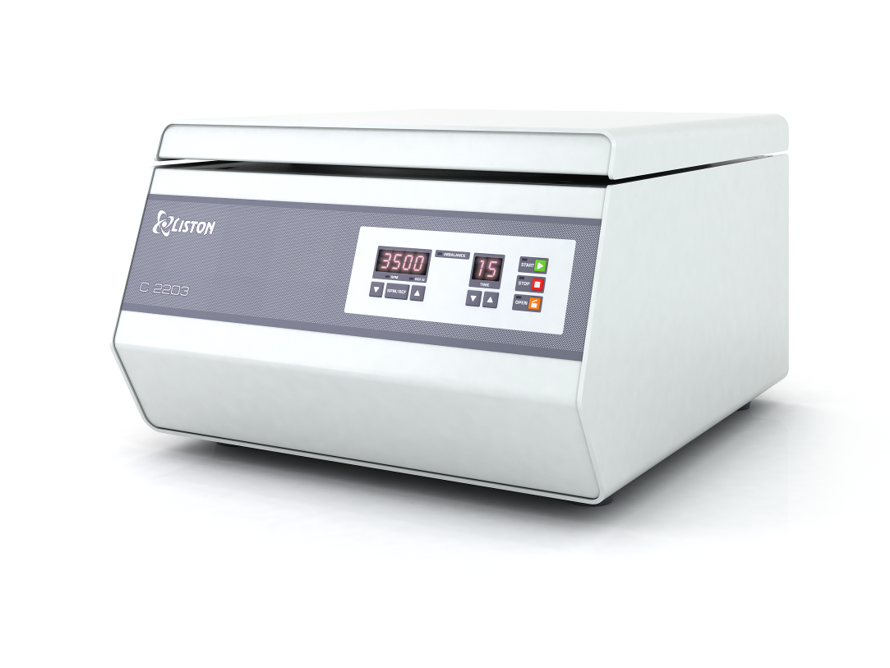

Низкоскоростная лабораторная центрифуга повышенной емкости с универсальным ротором-крестовиной на 4 стакана (кол-во пробирок зависит от применяемого адаптера)

Особенности
- Прочный и легкий корпус, изготовленный из стали и алюминия, покрытых эпоксиполиэфирной порошковой краской.
- Устойчивая к вибрациям конструкция центрифуги
- Надежный, не требующий обслуживания, бесщеточный двигатель европейского производства
- Высокая точность поддержания скорости вращения, обеспечиваемая микропроцессорной системой управления и электромагнитным датчиком скорости (отклонение не более +/- 50 об/мин)
- Плавный разгон и торможение
- Возможность регулировки скорости вращения в оборотах и единицах относительного центробежного ускорения (RPM/RCF) с функцией запоминания последнего выбранного режима
- Датчик дисбаланса и экстренный электронный тормоз (время аварийного торможения не более 20 с)
- Автоматическая блокировка крышки при вращении ротора
- Низкий уровень шума (не более 65 дБ)
- Гарантийный срок эксплуатации - 2 года от даты ввода в эксплуатацию, но не более 36 месяцев от даты выпуска.

Технические характеристики
Диапазон скорости | 100 – 3000 об/мин
Диапазон ОЦУ | 2-1800 G
Шаг регулировки скорости в диапазоне от 100 до 500 об/мин | 10 об/мин
Шаг регулировки скорости в диапазоне от 500 до 3600 об/мин | 50 об/мин
Предел допускаемого отклонения частоты вращения ротора от заданного значения: | +/- 50 об/мин
Диапазон установки времени центрифугирования | 1-99 мин
Предел допускаемого отклонения времени центрифугирования от заданного значения - не более | 2%
Время достижения установленного режима работы центрифуги, не более | 2 мин.
Время непрерывной работы | Не более 180 минут с последующим перерывом не менее 60 минут
Уровень шума | Корректированный уровень звуковой мощности при измерительном расстоянии 1 м не превышает 65 дБ·А.
Потребляемая мощность | 360 ВА
Габаритные размеры | 49х55х29 см
Масса с ротором и адаптерами | 48 кг.

Ротор CRS 4180

Тип | Универсальный ротор-крестовина с качающимися стаканами
Нетто вместимость ротора(грузоподъемность) с учетом веса адаптеров | 1920 г.
Вместимость ротора, вакуумных пробирок на 9 мл. (не более 17*110 мм) | 48 шт.
Вместимость ротора, вакуумных пробирок на 5 мл. (не более 13*100 мм) | 56 шт.
Рабочий угол | 90°
Макс. диаметр применяемых пробирок | 62 мм.
Макс. высота применяемых пробирок | 115 мм.
Макс. объем применяемых пробирок | 180 мл.

Комплект поставки
- Центрифуга с предустановленным ротором – 1 шт.
- Адаптеры (по выбору) – 4 шт.

Разрешительная и сертификационная документация:
- Регистрационное удостоверение Росздравнадзора № ФСР 2009/06507 от 30.12.2009
- Письмо о необязательности сертификации и декларирования № 20/332 от 24.02.2015
- Сертификат СЕ № RU-MD-1343

Данные производителя
ООО «Листон», 249037, РФ, Калужская область, г. Обнинск, ул. Шацкого, д. 14, оф. 103
Адрес производства: 249191, РФ, Калужская область, г. Жуков, ул. Сельхозтехника, д. 15
Лицензия Росздравнадзора на производство медицинского оборудования № ФС-99-03-003257 от 24.10.2012
Свидетельство о прохождении сертификации по стандарту ISO 13485:2003 № QM-0090-130380

